**Справка**

О проведении « Осеннего бала» в школе.

17.11.2018 г.

17 ноября 2018 года согласно Плану воспитательной работы в школе проходил праздник «Золотая Осень» в 14. 00.ч. для учащихся 9-11 классов.

**Целью** проводимого мероприятия было: воспитание у каждого участника активного отношения к окружающей миру, раскрытие творческих способностей обучающихся, развитие любознательности, находчивости, умения играть в паре, группе, а также умение включаться в систему воспитательного процесса класса, умение участвовать в общественной жизни школы.

Ответственной за подготовку и проведение праздничного сценария в 9 – 11 классах была педагог-организатор Джамалдинова Т.Ю.

Этому празднику предшествовала большая подготовительная работа: изготовлены костюмы, осенние букеты, рисунки. Зал был украшен осенними листьями, рисунками.

Ведущими праздника «Золотая Осень» были М-салихова Маайзат и Айтимерова Патимат . В течение праздника звучали стихи об осени, песни и исполнялись танцы.

Программа «Осенний балл» включала:

1. Приветствие команды
2. Осенняя песня.
3. Осенний Юмор.
4. Осенняя стенгазета.

Ребята активно принимали участие во всех конкурсах, мероприятие прошло интересно, очень увлекательно. Затем для учащихся 9– 11 классов проводились танцы.

После проведения всех конкурсов, жюри подвело итоги:

1 место- 10 б

2 место- 11, 9 а

3 место- 10 а

4 место- 9б

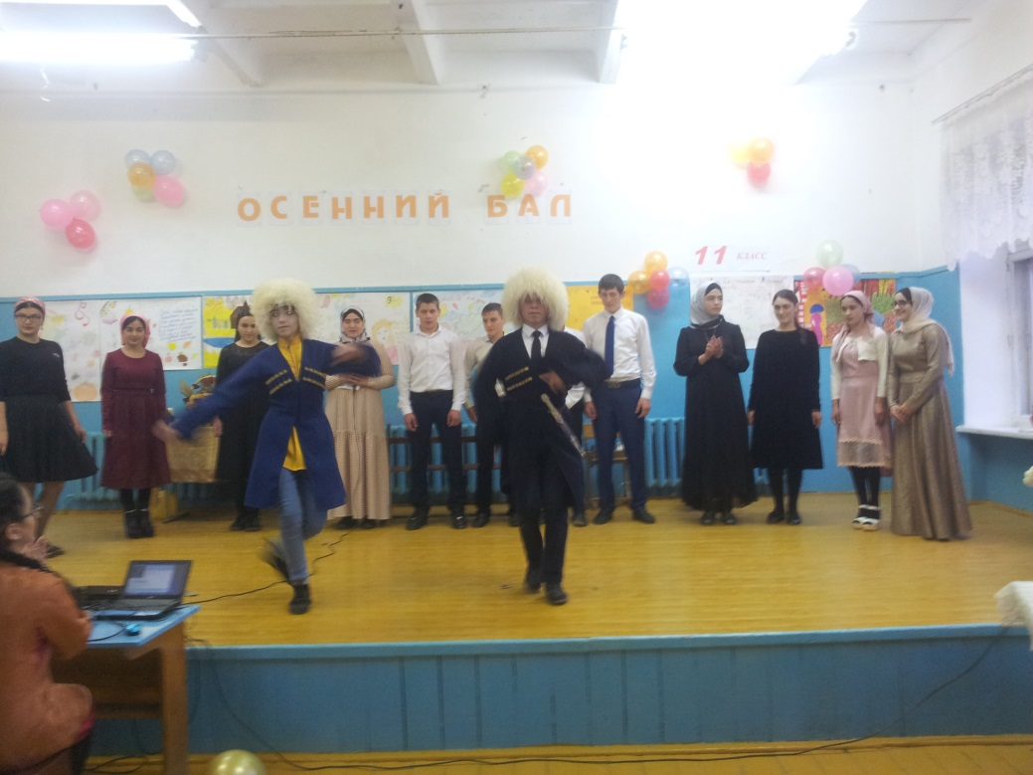

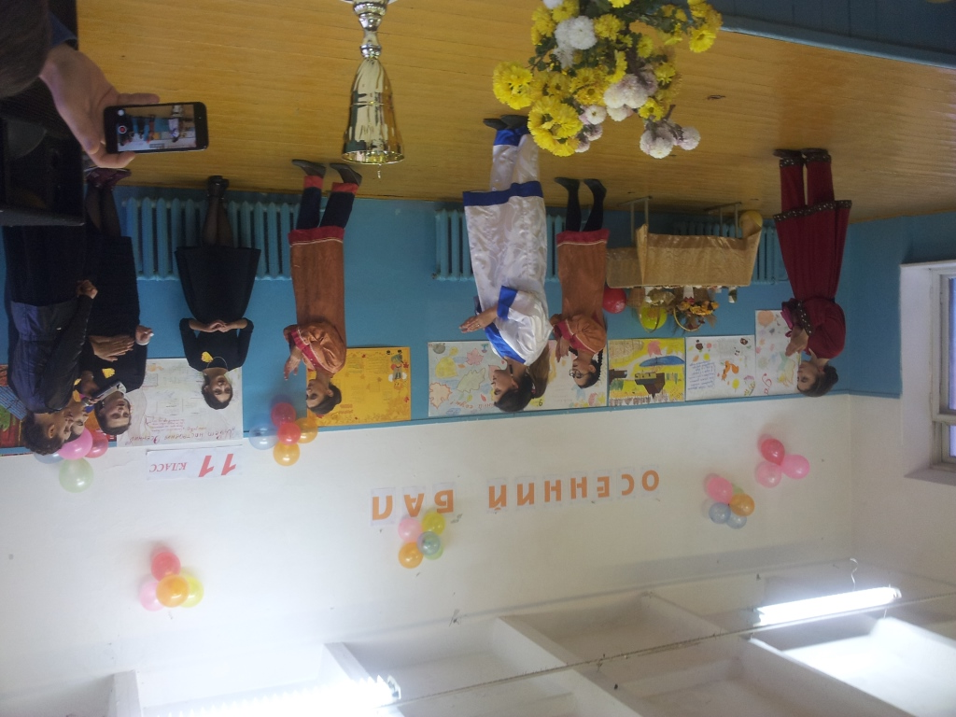

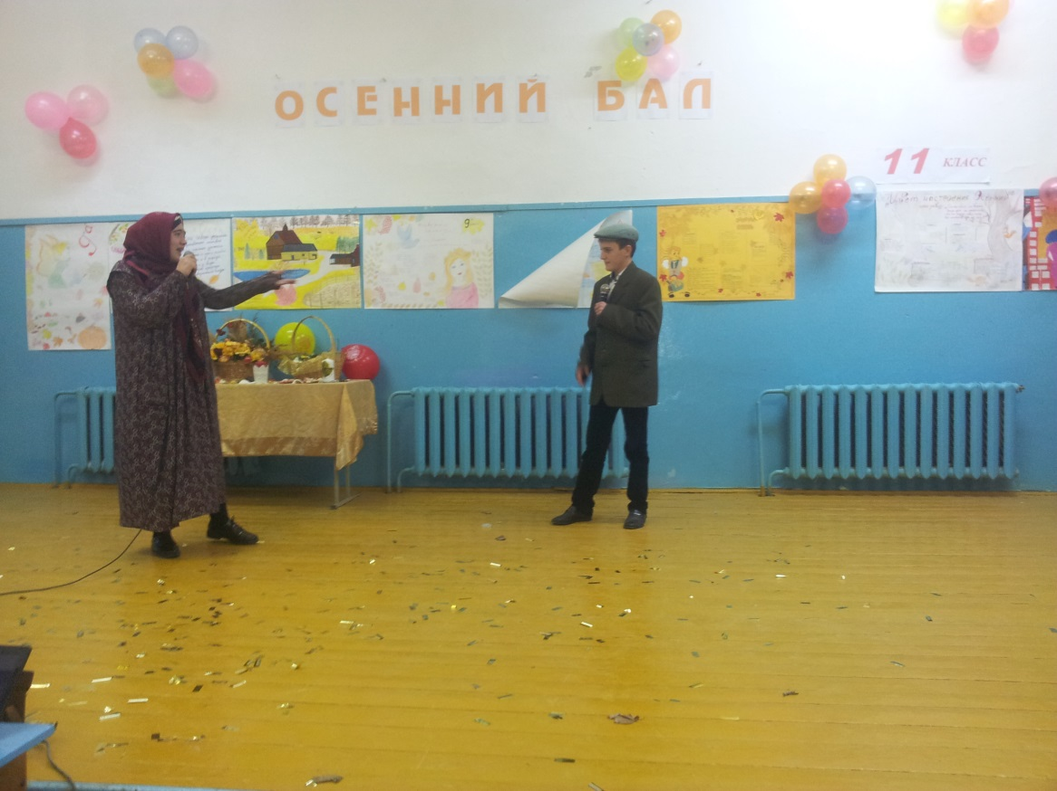

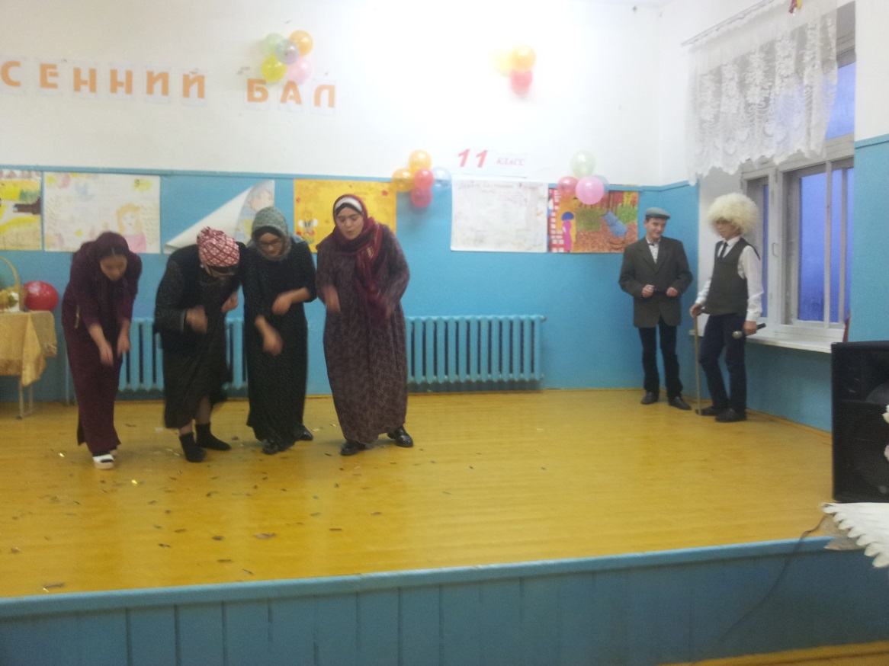

**Рекомендации**:**1**. Отметить 11 класс за хорошую подготовку и проведение открытого мероприятия «Золотая Осень».

Педагог-организатор: Джамалдинова Т.Ю.